Оборудование кабинета «Химии»
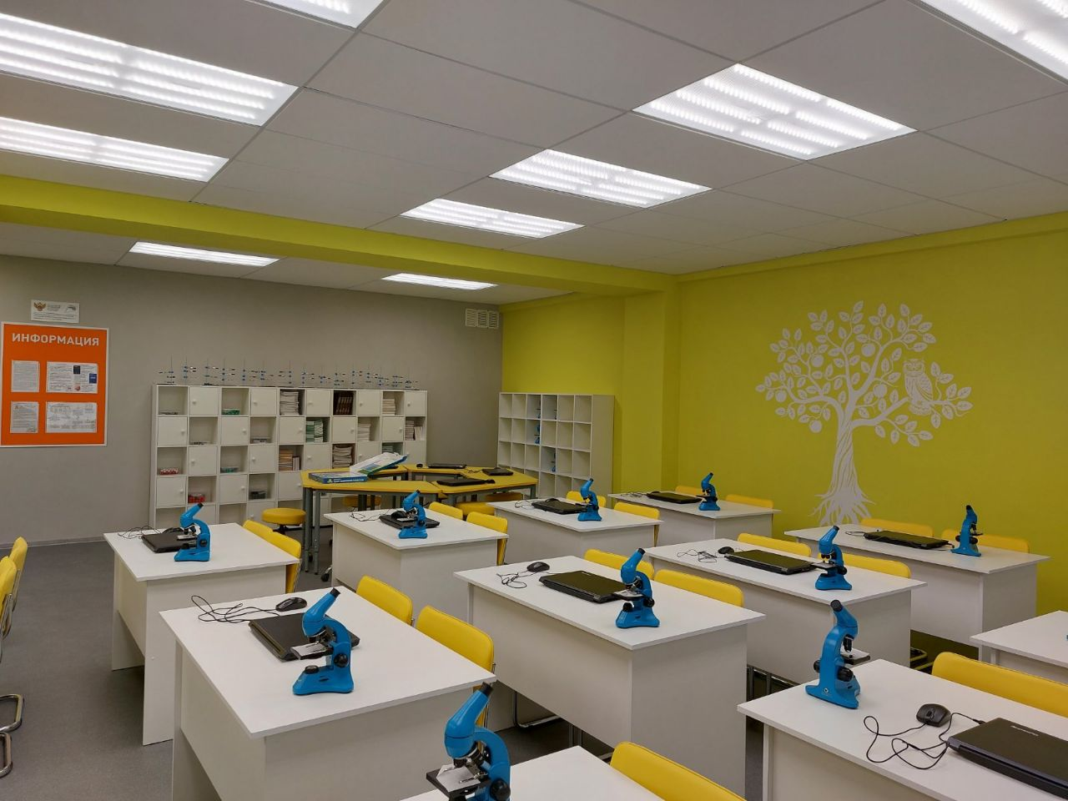
- Коллекция "Шкала твердости" – 1шт
- Коллекция "Стекло и изделия из стекла"– 1шт
- Коллекция "Сырье для топливной промышленности" (раздаточная) – 1шт
- Коллекция "Сырье для химической промышленности" (раздаточная) – 1шт
- Коллекция "Топливо"– 1шт
- Коллекция "Торф и продукты его переработки"– 3шт
- Коллекция "Чугун и сталь"– 1шт
- Коллекция "Пластмассы""– 1шт
- Коллекция "Нефть и продукты ее переработки» раздаточная"– 1шт
- Коллекция "Нефть и продукты ее переработки» демонстрационная"– 1шт
- Коллекция "Минеральные удобрения"– 1шт
- Коллекция "Минералы и горные породы""– 3шт
- Коллекция "Металлы"– 3шт
- Коллекция "Кварц в природе"– 3шт
- Коллекция "Каменный уголь и продукты его переработки" (раздаточная) – 1шт
- Коллекция "Каменный уголь и продукты его переработки" (демонстрационная) – 1шт
- Коллекция "Гранит и его составные части"– 3шт
- Коллекция "Волокна" раздаточная– 1шт
- Коллекция "Волокна" демонстрационная– 1шт
- Коллекция "Алюминий"– 1шт
- Набор "Материалы" – 1шт
- Набор "Образцы органических веществ"– 1шт
- Набор моделей кристаллических решеток– 1шт
- Цифровая лаборатория по химии – 4шт
- Комплект "Натуральные элементы таблицы Менделеева"– 1шт

Оборудование кабинета «Биологии»
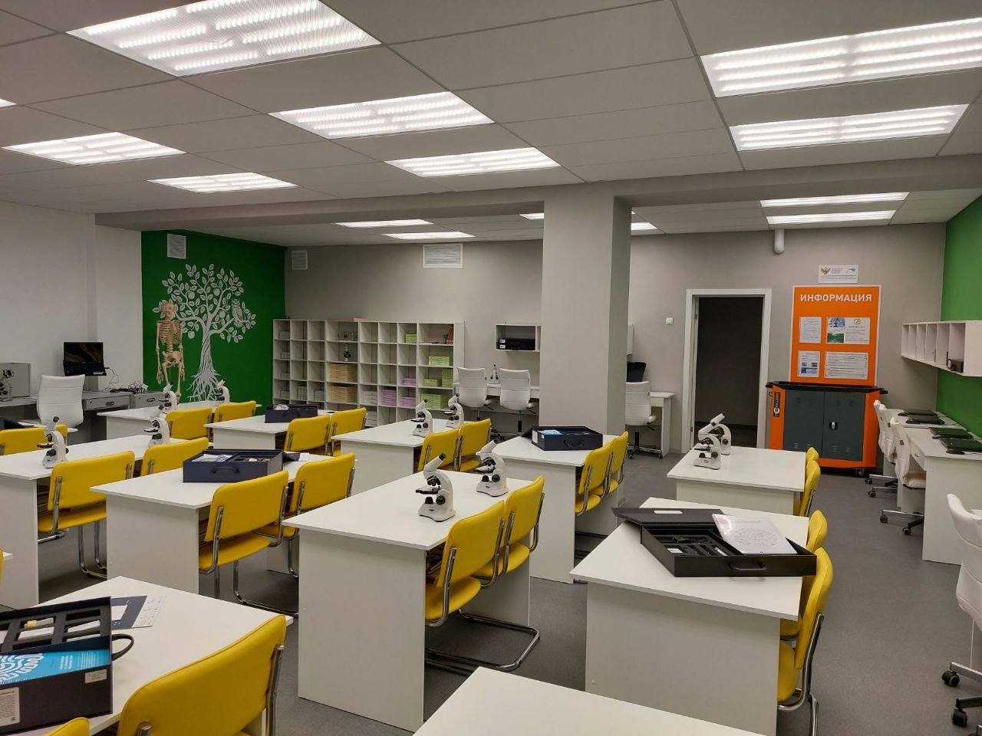
- Комплект влажных препаратов демонстрационный – 1ш
- Гербарий Деревья и кустарники с иллюстрациями – 1ш
- Гербарий Дикорастущие растения с иллюстрациями – 1шт
- Гербарий Культурные растения с иллюстрациями – 1шт
- Гербарий Лекарственные растения с иллюстрациями – 1шт
- Гербарий Морфология растений – 3шт
- Гербарий Основные группы растений. Грибы. Лишайники– 3шт
- Гербарий Растительные сообщества. Лес с иллюстрациями и фотографиями-1шт
- Гербарий Сельскохозяйственные растения с иллюстрациями-1шт
- Гербарий к курсу основ общей биологии– 1шт
- Гербарий "Водоросли. Грибы. Лишайники" (раздаточный) – 3шт
- Гербарий "Жизненные формы цветковых растений" (раздаточный) – 3шт
- Гербарий "Систематика растений. Высшие споровые и семенные"– 3шт
- Гербарий "Систематика растений. Семейство Бобовые. Злаки"– 3шт
- Гербарий "Систематика растений. Семейство Пасленовые. Крестоцветные. Сложноцветные"– 3шт
- Гербарий "Систематика растений. Семейство Розоцветные"– 3шт
- Гербарий "Лекарственные растения"– 1шт
- Гербарий "Растительные сообщества"– 1шт
- Коллекция "Голосеменные растения"– 3шт
- Коллекция "Древесные растения и их распространение" (демонстрационная) – 3шт
- Коллекция "Древесные растения и их распространение" (раздаточная) – 3шт
- Коллекция "Морское дно"– 3шт
- Коллекция Палеонтологическая– 3шт
- Коллекция "Плоды сельскохозяйственных растений"– 3шт
- Коллекция "Раковины моллюсков"– 3шт
- Коллекция "Семена и плоды"– 15шт
- Коллекция "Шишки, плоды, семена деревьев и кустарников"– 3шт
- Скелет человека на подставке– 1шт
- Бинокль -1 шт
- Набор для проектной деятельности "Изготовление гербария" – 1шт
- Папка гербарная – 3шт
- Пресс гербарный (сетка) – 3шт
- Микроскоп цифровой LevenhukRainbow D50 L – 15шт
- Цифровая лаборатория по физиологии – 1шт
- Цифровая лаборатория по экологии – 5шт

Оборудование лаборантской
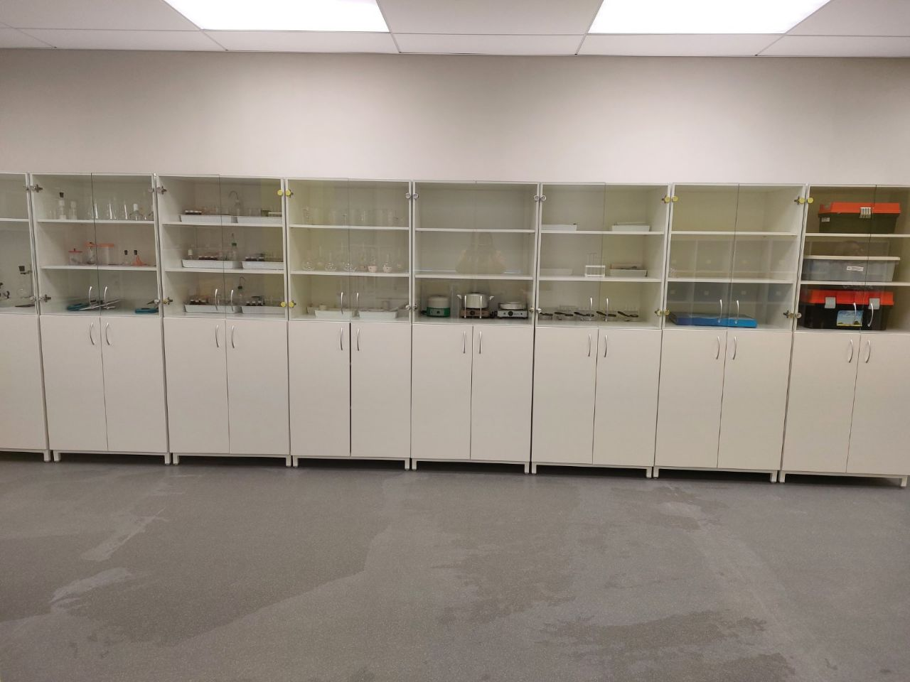

- Набор для электролиза демонстрационный – 1шт
- Прибор для опытов по химии с электрическим током (лабораторный) – 1шт
- Прибор для иллюстрации закона сохранения массы веществ– 1шт
- Установка для перегонки веществ– 1шт
- Баня комбинированная лабораторная– 1шт
- Фарфоровая ступка с пестиком – 15 шт
- Аппарат Киппа– 1шт
- Прибор для определения состава воздуха– 1шт
- Прибор для иллюстрации зависимости скорости химической реакции от условий– 1шт
- Колбонагреватель– 1шт
- Фильтровальная бумага– 15шт
- Штатив лабораторный химический– 15шт
- Палочка стеклянная– 15шт
- Чашечка для выпаривания (выпарительная чашечка) – 7шт
- Мерный цилиндр (пластиковый) – 15шт
- Набор «Кислоты» (азотная, серная, соляная, ортофосфорная) – 1шт
- Набор "Гидроксиды"– 1шт
- Набор "Оксиды металлов"– 1шт
- Набор "Щелочные и щелочноземельные металлы"– 1шт
- Набор "Металлы"– 1шт
- Набор "Щелочные и щелочноземельные металлы"– 2шт
- Набор "Огнеопасные вещества"– 1шт
- Набор "Галогены"– 1шт
- Набор "Галогениды"– 1шт
- Набор "Сульфаты. Сульфиты. Сульфиды"– 1шт
- Набор "Карбонаты"– 1шт
- Набор "Фосфаты. Силикаты"– 1шт
- Набор "Ацетаты. Роданиды. Цианиды"– 1шт
- Набор "Соединения марганца"– 1шт
- Набор "Соединения хрома"– 1шт
- Набор "Нитраты"– 1шт
- Набор "Индикаторы"– 1шт
- Набор "Кислородсодержащие органические вещества"– 1шт
- Набор "Углеводороды"– 1шт
- Набор "Кислоты органические"– 1шт
- Набор "Углеводы. Амины"– 1шт
- Набор "Минеральные удобрения"– 1шт
- Термометр демонстрационный– 1шт
- Комплект для исследования состояния окружающей среды – 1шт
- Комплект для практических работ по фильтрации и очистке воды– 1шт
- Лоток раздаточный лабораторный– 15шт
- Набор для оценки чистоты воздуха методом биоиндикации– 1шт
- Набор для оценки качества воды пресного водоема методом биоиндикации– 2шт
- Набор для препарирования– 15шт
- Набор инструментов препаровальных– 15шт
- Набор химической посуды и принадлежностей для лаб. работ по биологии – 15шт
- Прибор для измерения прозрачности воды (диск Секки) – 2шт
- Спиртовка лабораторная– 3шт
- Набор для определения прозрачности, цветности и запаха воды– 2шт
- Набор для оценки растворенного кислорода в воде– 1шт
- Набор для исследования жесткости, хлорида, железа и СПАВ в воде– 2шт
- Набор для исследования осадков (дождя и снега) – 2шт
- Набор для исследования почвенного покрова– 2шт
- Плитка электрическая - 1шт
- Комплект посуды и принадлежностей для ученических опытов скорее всего по биологии -15шт
- Аппарат для проведения химических реакций- 1шт
- Комплект для демонстрационных опытов по химии универсальный- 1шт
- Прибор для окисления спирта над медным катализатором- 1шт
- Набор пробирок – 1шт
- Набор пинцетов – 3шт

Оборудование кабинета «Физики»
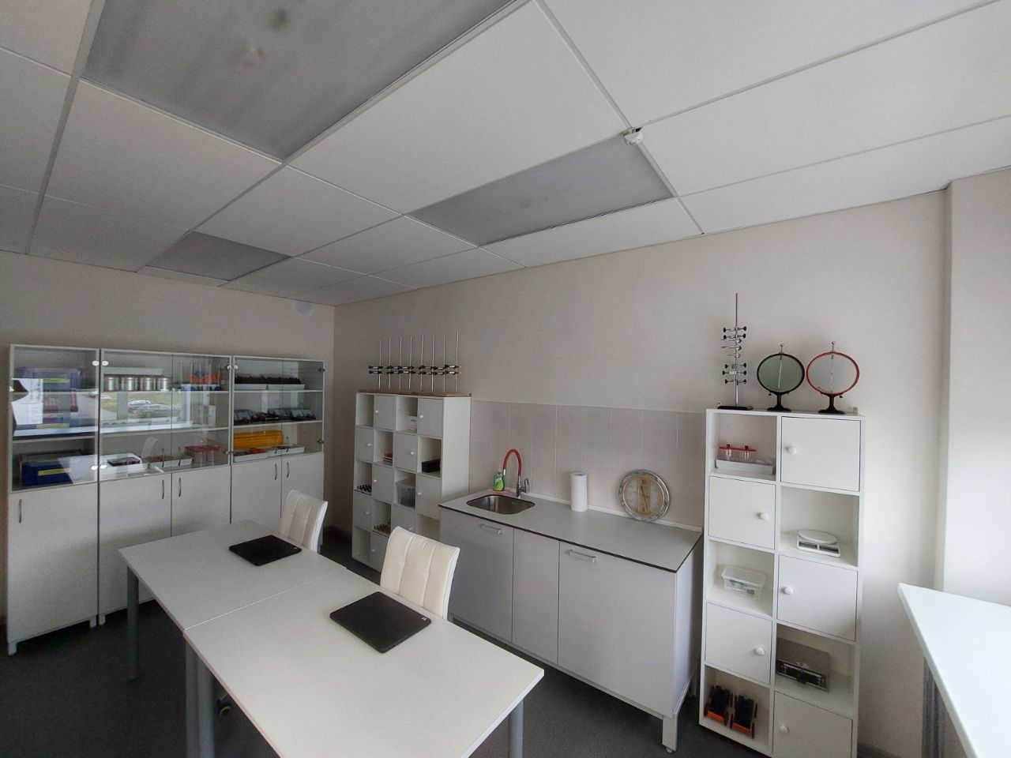
- Набор демонстрационный "Электростатика" – 1шт
- Оборудование для лабораторных работ и ученических опытов (на базе комплектов для ОГЭ) -1шт
- Оборудование для лабораторных работ и ученических опытов (на базе комплектов для ОГЭ) -3шт
- Комплект для практикума по электродинамике -3шт
- Набор по закреплению изучаемых тем по предметным областям основного общего образования- 4 шт
- Комплект для практикума по молекулярной физике – 3шт
- Набор для практикума «Электродинамика» - 3шт
- Набор лабораторный «Электростатика» - 1шт
- Столик подъемный – 1шт
- Штатив демонстрационный химический – 1шт
- Весы для сыпучих материалов – 1шт
- Комплект посуды демонстрационной с принадлежностями -1шт
- «Механические явления» – 1шт
- «Динамика вращательного движения» – 1шт
- «Молекулярная физика и тепловые явления» – 2шт
- «Газовые законы и свойства насыщенных паров» – 2шт
- «Электричество -1» Постоянный электрический ток– 1шт
- «Электричество – 2» Электрический ток в полупроводниках– 1шт
- «Электричество 3» Опыты с конденсатором и катушкой индуктивности, переменный ток– 1шт
- «Электричество 4» Электрический ток в вакууме– 1шт
- «Геометрическая оптика» (расширенный комплект) – 1шт
- Набор датчиков с осциллографом– 1шт
- Набор измерительных приборов– 1шт
- «Волновая оптика» – 1шт
- «Электромагнитные волны» – 1шт
- «Комплект приборов для изучения принципов радиоприема и радиопередачи» – 1шт
- «Набор спектральных трубок с источником питания» – 1шт
- «Набор для демонстрации электрических полей» – 1шт
- «Набор для демонстрации магнитных полей» – 1шт
- «Набор для изучения постоянной Планка» – 1шт
- Набор «Магнитное поле Земли» – 1шт
- «Цифровая лаборатория учащегося по физике». RELOTON – 4шт
- Комплект для практикума по механике в составе-15шт
- Комплект для практикума по электродинамики в составе-15шт
- Комплект для практикума по оптике в составе-15шт
- Комплект для практикума по электричеству в составе– 1шт
- Комплект для практикума по молекулярной физике в составе– 1шт
- Термометр электронный демонстрационный– 1шт
- Барометр-анероид – 2шт
- Блок питания регулируемый– 1шт
- Генератор высокого напряжения– 1шт
- Ведерко Архимеда– 1шт
- Весы технические с разновесами– 1шт
- Источник газоразрядных трубок– 1шт
- Динамометр демонстрационный– 2шт
- Камертон на резонансных ящиках– 3шт
- Генератор ГЛ-1– 1шт
- Генератор ГСН-2Л– 1шт
- Реактивное движение дем. – 1шт
- Манометр демонстрационный – 2шт
- Машина электрофорная малая – 1шт
- Пружинный маятник– 1шт
- Маятник максвелла– 1шт
- электрофор– 1шт
- Способы соединения проводников– 1шт
- Генератор электронный– 1шт
- Штативы лабораторные– 4шт
- Насос вакуумный Комовского– 1шт
- Осветитель ВО– 1шт
- Вольтметр электронный– 1шт
- Амперметр зеркальный– 1шт
- Прибор для демонстрации атмосферного давления «Магдебургские полушария» – 1шт
- Сосуды сообщающиеся– 1шт
- Спектроскоп – 1шт
- Столик подъемный– 1шт
- Султан электрический– 1шт
- Ультразвуковой генератор– 1шт
- Рамка в магнитном поле– 1шт
- Трубка для демонстрации конвекции– 1шт
- Трубка Ньютона– 1шт
- Шар с кольцом – 1шт
- Штатив демонстрационный – 1шт
- Тележки подвижные– 2шт
- Фильтр инфракрасный– 1шт
- Трансформатор универсальный разборной– 1шт
- Катушка дроссельная– 1шт
- Вольтметр демонстрационный– 1шт
- Лампа настольная– 1шт
- Маятник в часах– 1шт
- Набор кристаллы – 15шт
- Измеритель электростатический– 1шт
- Катушка демонстрационная– 1шт
- Набор «Плутон» – 1шт
- Весы электронные 1 кг– 1шт
- Набор по электростатике– 1шт
- Набор посуды по физике– 1шт

Оборудование кабинета «Хайтек»
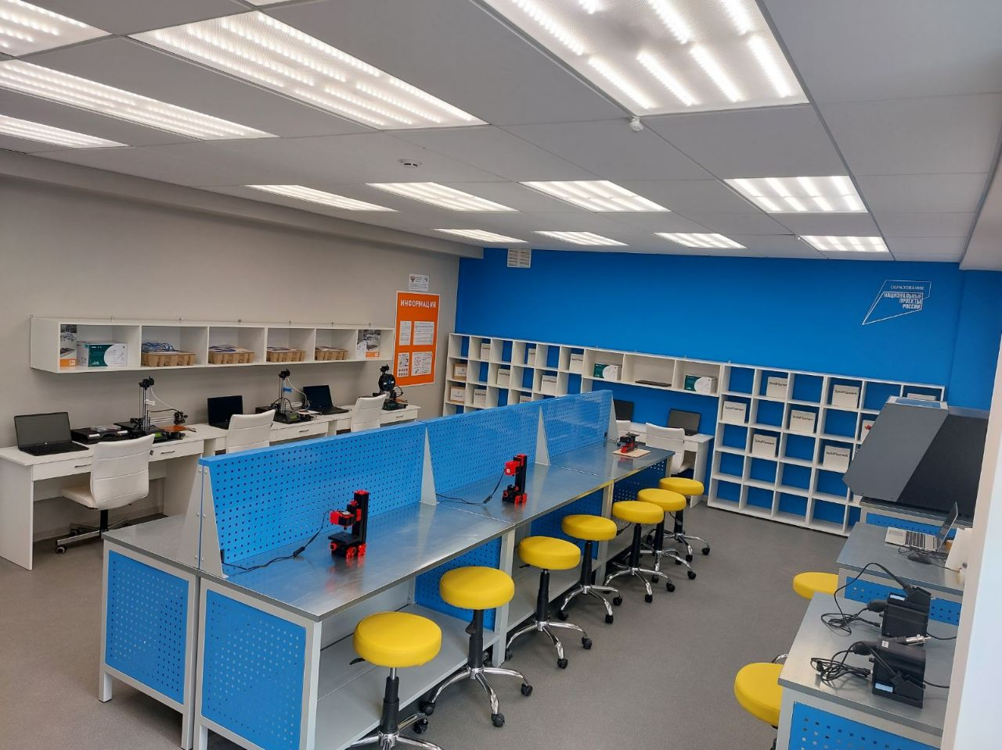
- 3D принтер ZENIT DUO (2 экструдера) – 3шт
- 3D принтер ZENIT– 3 шт
- Конструктор модульных станков UNIMAT 1 Classic (6в1). Базовый набор – 3шт
- Конструктор модульных станков «TRIOD» 24П6 (6в1,пластик) – 7 шт
- Фрезерный станок с ЧПУ учебный большой с принадлежностями – 1 шт
- Робот-манипулятор учебный – 1шт
- Программный-аппаратный комплекс по робототехнике – 1шт
- Паяльные станции – 5шт
- Лабораторный комплекс для изучения робототехники, 3D моделирования и промышленного дизайна – 3шт

Оборудование «Лаборатории для совместной деятельности»
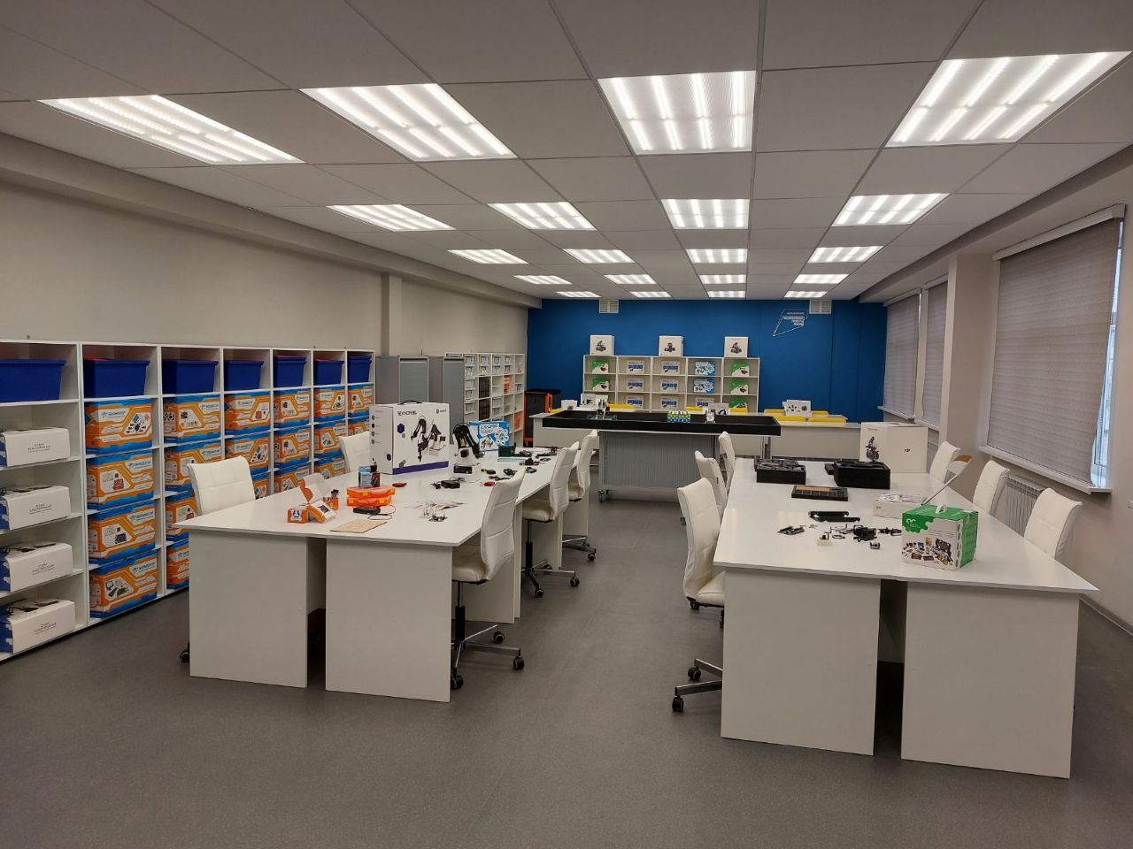
- Набор для быстрого прототипирования электронных устройств на основе одноплатного компьютера – 8шт
- Набор для быстрогопрототипирования электронных устройств на основе микроконтроллерной платформы со встроенным интерпретатором – 8шт
- Набор для быстрогопрототипирования электронных устройств на основе микроконтроллерной платформы – 8шт
- Базовый робототехнический набор – 8шт
- Автономный робот манипулятор с колесами всенаправленного движения – 4 шт
- Образовательный набор для изучения технологий связи и IoT – 3шт
- Комплект полей и соревновательных элементов -1шт
- Комплект для изучения операционных систем реального времени и систем управления автономных мобильных роботов -1шт
- Образовательный набор для изучения многокомпонентных робототехнических систем и манипуляционных роботов -6шт
- Образовательный набор по электронике, электромеханике и микропроцессорной технике – 6шт
- Образовательный набор по механике, мехатронике и робототехнике – 3шт
- Образовательный конструктор с комплектом датчиков -8шт

